Poniedziałek, 12.04.2021r.

**TEMAT: Z kulturą za pan brat.**

Drodzy Rodzice i Gumisie, w bieżącym tygodniu przybliżymy tematy związane z filmem, teatrem i baletem, mamy nadzieję, ze nasze propozycje aktywności będą chętnie realizowane przez przedszkolaki ☺

Przedstawiamy wyzwania na dziś i życzymy miłej zabawy ☺

**1. Na początek zapraszamy do porannej gimnastyki**

Rodzic recytuje wierszyk i pokazuje czynności, które naśladuje dziecko.

Zabawę powtarzamy dwukrotnie.

*Prawą nogą wypad w przód*(robimy wykrok prawą nogą) *i rączkami zawiąż but*(udajemy wiązanie buta*)  
Powrót, przysiad, dwa podskoki*(robimy przysiad i dwa podskoki) *W miejscu bieg i skłon głęboki*(biegniemy chwilę w miejscu i wykonujemy skłon) *Wymach rączek w tył, do przodu*(wymachujemy rękoma do tyłu i do przodu w skłonie) *I rannego nie czuć chłodu.*

\***Zapraszamy również do gimnastyki połączonej z tańcem. Razem z mamusią/tatusiem porusz ciało do piosenki „Prosty taniec”**

<https://www.youtube.com/watch?v=UvA7Fk44JFw>

**2. „Legenda o Smoku Wawelskim” – słuchanie utworu czytanego przez rodzica i rozmowa na temat wiary we własne siły, jaką prezentował szewc Skuba.**

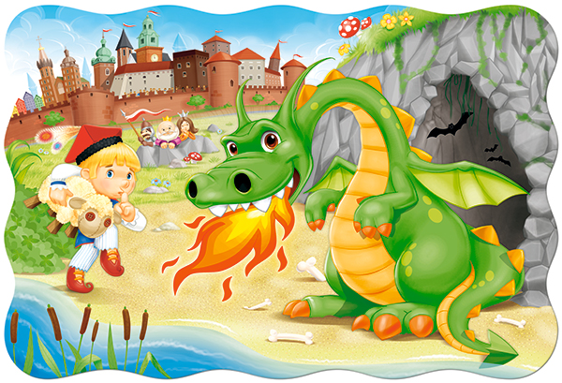

**Legenda o Smoku Wawelskim**

**Weronika Kostecka**

Czy wiecie, co upamiętnia krakowski pomnik smoka stojący u stóp Wawelu? Ten potwór jest na szczęście z metalu i nikomu nie może zrobić krzywdy, ale jego pierwowzór nie na żarty nastraszył mieszkańców Krakowa.

Dawno, dawno temu, tak dawno, że nikt już nawet nie pamięta, kiedy dokładnie to się wy-darzyło, w pieczarze pod Wawelskim Wzgórzem zamieszkał najprawdziwszy, straszliwy smok ziejący ogniem. Gdy wydawał z siebie złowrogi ryk, drżały ściany wszystkich domów, a nawet ściany zamku, w którym mieszkał król Krak.

Smok polował na pasące się owce i inne zwierzęta. Pożerał je, a gdy tylko ponownie zgłodniał, znów wyruszał na łowy, wprawiając w przerażenie wszystkich mieszkańców. Zdarzało mu się też porywać bezbronne dziewczęta. Ze strachu o swoje córki i żony krakowianie sami zaczęli podrzucać mu pod jaskinię tłuściutkie owce z nadzieją, że gdy potwór się naje, nie będzie polował. Wszyscy jednak drżeli na myśl, że w końcu zabraknie zwierząt.

Król Krak rozmyślał od rana do wieczora, jak się pozbyć smoka. Ogłosił nawet, że śmiałek, który zabije potwora, dostanie w nagrodę rękę królewskiej córki. Kolejni rycerze stawali do walki ze smokiem, ale żaden z nich nie zdołał go pokonać. Tym, którzy mieli szczęście, udawało się uciec; innych smok pożerał, i to razem ze zbroją. Królewna płakała, król nie spał po nocach ze zmartwienia, a mieszkańcy byli coraz bardziej przerażeni.

Któregoś dnia do zamku przybył szewczyk Skuba i skłonił się przed królem. – Wiem, jak uwolnić Kraków od tego podłego potwora! – obwieścił. Król wysłuchał całego planu. „To się może udać!” – pomyślał. Jeszcze tego samego dnia szewczyk zamknął się w swoim warsztacie i przystąpił do pracy, dodając sobie odwagi wesołą piosenką:

*Może nie jestem rycerzem.*

*ale w swój rozum wierzę!*

*Wiem, jak Kraków ocalić,*

*król mnie na pewno pochwali*

*potwór nie będzie już szkodzić.*

*Król mnie za to nagrodzi!*

Oto, co wymyślił Skuba: zdobył gdzieś piękną, owczą skórę, wypełnił ją siarką i smołą, a następnie zszył wszystko tak zręcznie, że wypchana owca wyglądała jak żywa. Nad ranem podrzucił ją pod smoczą pieczarę. Gdy tylko smok się obudził i poczuł, że jest głodny, wypełzł na zewnątrz i zauważył smakowicie wyglądającą, tłuściutką owcę. Rzucił się więc na nią i połknął w całości, mlaszcząc z apetytem olbrzymim smoczym jęzorem. Minęło jednak zaledwie kilka chwil, gdy uczucie sytości ustąpiło miejsca straszliwemu pożarowi żołądka. Potwór poczuł, jak gdyby ogień trawił go od wewnątrz!

Z upiornym jękiem smok rzucił się do brzegu Wisły i chcąc ugasić pragnienie, począł pić wodę; pił i pił, aż napęczniał tak bardzo, że nagle pękł z hukiem i rozpadł się na milion kawałków!

Krakowa wiwatowali na cześć sprytnego szewca, a król Krak dotrzymał słowa: wkrótce Skuba i królewna stanęli na ślubnym kobiercu. Skuba opływał od tej pory we wszelkie dostatki, żal mu było jednak porzucić swoje ulubione zajęcie... dlatego nadal szył poddanym buty!

**Rodzic zadaje dziecku pytania do wysłuchanego utworu:**

Jaki straszliwy potwór mieszkał dawno temu w Krakowie?

Co stawało się z rycerzami, których król wysyłał do walki z potworem?

W jaki sposób Skuba zgładził potwora?

Czy szewczyk pokonałby smoka, gdyby nie wierzył w siebie i swój plan? Dlaczego?

**3. „Smoku do pieczary!” – zabawa ruchowa.**

*Do tej zabawy będą potrzebne: krzesła i koce. Dziecko razem z rodzicem buduje pieczarę ☺*

*Zachęcamy również do uczestnictwa w tej aktywności rodzeństwo ☺*

Rodzic klaszcze rytmicznie w dłonie. Dziecko- smok porusza się ociężale po pomieszczeniu, wydając „smocze” jęki. Na hasło rodzica: Smoku, do pieczary! – dziecko wchodzi ostrożnie do swojej groty.

**4.Karta pracy z książki nr2 strona 25**– ćwiczenie motoryki małej, rozmowa o emocjach. Dzieci określają emocje, jakie mogą odczuwać osoby biorące udział w przedstawieniu. Wycinają z bibuły kurtynę i przyklejają ją w wyznaczonym miejscu na ilustracji.

**5.Zabawy ruchowe na świeżym powietrzu.**

**Chodzenie po linie.**

Do tej zabawy przyda się zarówno lina, jak i narysowana na podłożu linia czy niski krawężnik. Dziecko ma za zadanie pokonać wyznaczoną trasę. Ale żeby nie było tak łatwo, z każdym dystansem poprzeczka się podnosi. I tak trzeba przejść po linie na palcach, na piętach, jak najszybciej czy z rękami w górze. Możliwości jest wiele.

**6.Karta pracy dla chętnych ☺**

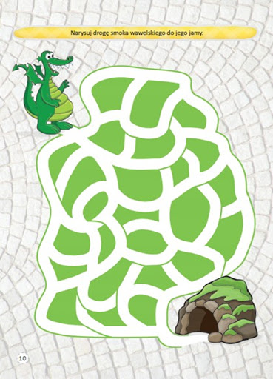

**7.Zachęcamy zainteresowane dzieci o wykonanie pracy plastycznej „Smok zionący ogniem”**

Możemy wykorzystać różnorodne materiały plastyczne np.: kolorowe kartony, spinacze, bibułę, pomponiki, oczy samoprzylepne, rolki po papierze toaletowym, farby, plastelinę, kredki, pastele folię bąbelkową, foremki po jajkach. *Mile widziane fotografie prac! ☺*

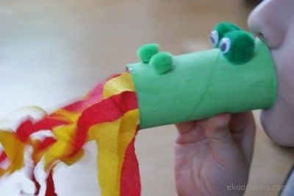

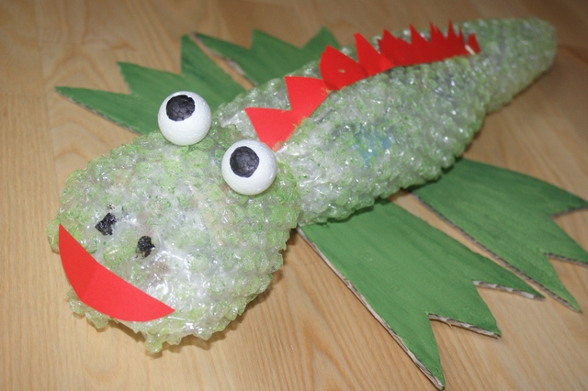

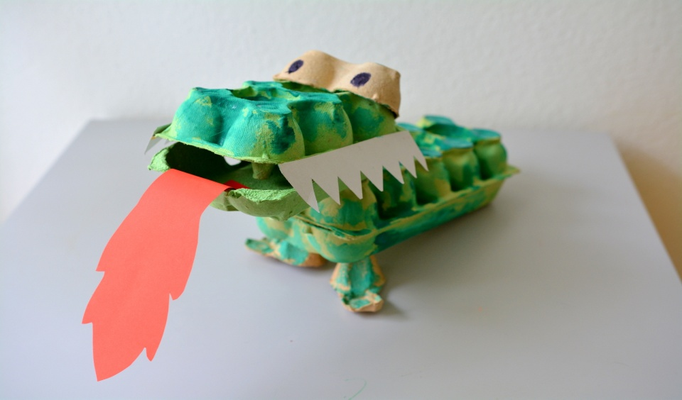

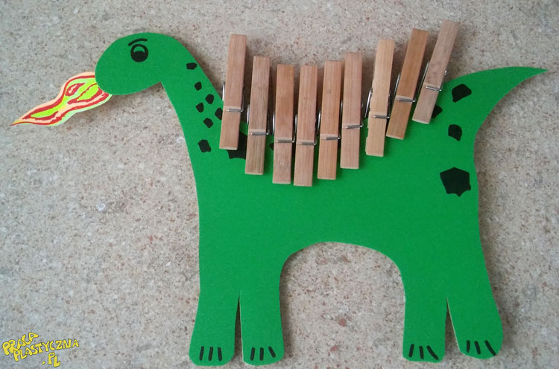

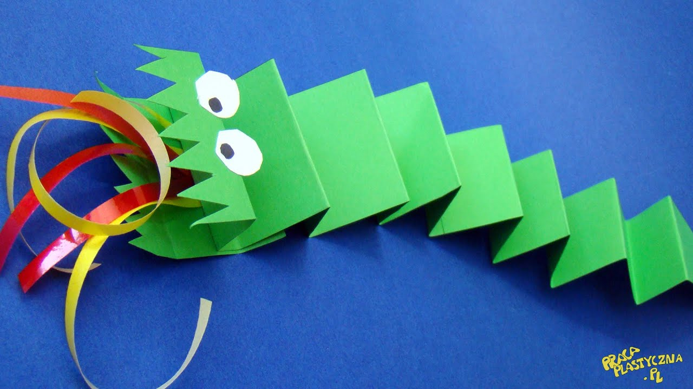

Udanej zabawy! ☺

Opracowanie:

Marta Zając

Agnieszka Rybacka